Синтез, спектроскопическое исследование и квантово-химическое моделирование
1′-фталазинилзидразона ацетилферроцена и металлокомплексов на его основе
Распопова Е.А.¹, Левченков С.И.^{1,2}, Морозов А.Н.¹, Попов Л.Д.¹, Щербаков И.Н.¹, Самородняя Д.С.¹, Ткачева Ю.О.¹,Коган В.А.¹,
¹ Южный федеральный университет, г. Ростов-на-Дону
² Южный научный центр РАН, г. Ростов-на-Дону
el_ras@mail.ru

Синтезирован и исследован методами ИК, ПМР и электронной спектроскопии 1′-фталазинилгидразон ацетилферроцена I. Соединение может существовать в виде двух основных таутомерных форм: фталазонной Iа и гидразонной Iб.
Выполнен квантово-химический расчёт полной энергии и геометрии таутомеров в газовой фазе и в этанольном растворе (DFT/B3LYP/6-311G(d)).
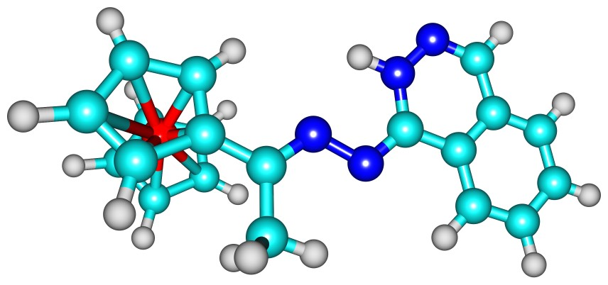  Iа | 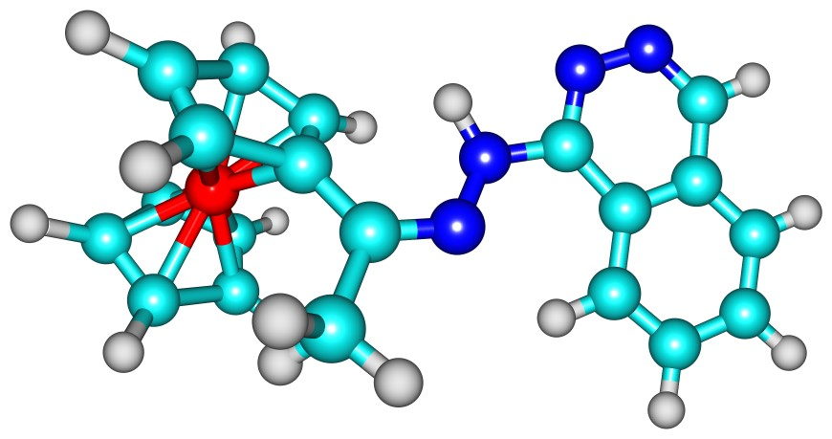  Iб
Рис. 1. Молекулярное строение таутомеров соединения I в вакууме по данным расчетов.
Фталазонная форма оказывается по данным расчетов значительно более устойчивой (ΔE составляет 10.2 ккал/моль в вакууме и 7.29 ккал/моль в этанольном растворе).
Соединение I исследовано с помощью электронной спектроскопии поглощения в этанольном растворе; изучена зависимость спектров поглощения от pH раствора. В щелочной среде форма спектра практически не изменяется; наблюдается лишь незначительное уменьшение коэффициентов экстинкции. В кислой среде спектр претерпевает существенные изменения. Выраженные эффекты имеют место для наиболее коротковолновой и наиболее длинноволновой полос УФ области.
Выполнен расчёт электронных спектров поглощения обоих таутомеров, аниона и катиона соединения I в рамках теории TD DFT методом PCM (polarizable continuum model). Результаты расчёта хорошо согласуются с экспериментом.
Взаимодействием гидразона I (HL) c ацетатами Сu(II) и Ni(II) получены комплексы II и III состава ML₂. Данные ИК и электронной спектроскопии комплексов указывают на бидентатную координацию лиганда в монодепротонированной форме. Эффективный магнитный момент медного комплекса II составляет при комнатной температуре 2.26 М.Б., а никелевого комплекса III – 3.25 М.Б. Эти значения характерны для тетраэдрических комплексов меди(II) и никеля(II). На основании элементного анализа, спектральных и магнетохимических данных комплексам приписано следующее строение:
Следует отметить, что структура лиганда исключает возможность образования плоскоквадратных комплексов из-за стерических препятствий.
Работа выполнена при финансовой поддержке Южного федерального университета (грант № 213.01-07-2014/03ПЧВГ). Использовалось оборудование ЦКП «Молекулярная спектроскопия» НИИФОХ ЮФУ и ЦКП «Высокопроизводительные вычисления» ЮГИНФО ЮФУ.

